Лабораторная работа 3
Работа с объектами Java Script
Цель работы: Научиться решать задачи с объектами JS и работать с их свойствами и методами.
Вариант 2
1. Есть список объектов, содержащий имена, фамилии, логины и пароли пользователей. Создайте метод, проверяющий есть ли среди значений свойств этого объекта, введенные на странице логин и пароль. На странице должно появиться: «Добро пожаловать» в случае введения правильного пароля и «Неверные логин или пароль» в случае неправильного ввода.
2. Перемножить и сложить 2 числа и вывести на страницу результаты. Решить задачу, используя объекты и их свойства и методы.
Пример работы
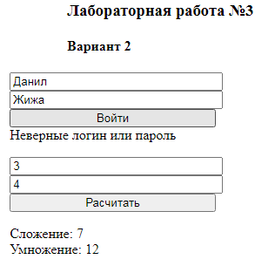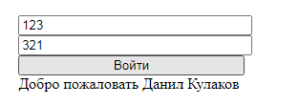

JS

function Human(name, fam, login,pass) {
this.name = name;
this.fam = fam;
this.login = login;
this.pass = pass;
}
function Vhod() {
var login = document.getElementById("1").value;
var pass = document.getElementById("2").value;
Pers = [];
Pers[0] = (Human1 = new Human("Данил","Кулаков","123","321"));
Pers[1] = (Human2 = new Human("Михаил","Минаков","111","111"));
Pers[2] = (Human3 = new Human("Дмитрий","Филин","222","222"));
for(var i in Pers)
{
if(Pers[i].login == login && Pers[i].pass == pass)
{
document.getElementById("rez").innerHTML = "Добро пожаловать " + Pers[i].name +" "+ Pers[i].fam +"";
break;
}
else
{
document.getElementById("rez").innerHTML = "Неверные логин или пароль";
}
}
}
function Foo() {
A = parseInt(document.getElementById("3").value);
B = parseInt(document.getElementById("4").value);
function Fun(name, id, A, B, Rez) {
this.name = name;
this.id = id;
this.A = A;
this.B = B;
this.Rez = Rez;
}
Pere = [];
Pere[0] = (Operazia = new Fun("Сложение", 1, A, B,function () {
var Rez; if (this.id == 1) { Rez = Number(this.A) + Number(this.B); }
else { Rez = this.A * this.B; } return Rez
;
}));
Pere[1] = (Operazia = new Fun("Умножение", 2, A, B, function () {
var Rez; if (this.id == 1) { Rez = this.A + this.B; } else { Rez = this.A * this.B; } return Rez
}));
document.getElementById("rez1").innerHTML = "Сложение: " +Pere[0].Rez();
document.getElementById("rez2").innerHTML = "Умножение: " + Pere[1].Rez();
}
HTML
<!DOCTYPE html>
<html>
<head>
<meta charset="utf-8" />
<title></title>
<script src="3.js"></script>
</head>
<body>
<h3 style="margin-left: 50%;"> Лабораторная работа №3</h3>
<h4 style="margin-left: 50%;">Вариант 2 </h4>
<input style="width:18%; height:100%; margin-left: 45%;" id="1" type="text" value="Введите логин" /> <br>
<input style="width:18%; height:100%; margin-left: 45%;" id="2" type="text" value="Введите пароль" /> <br>
<button style="width:18%; height:100%; margin-left: 45%;" onclick="Vhod();" type="button">Войти</button> <br />
<div id="rez" style="width:18%; height:100%; margin-left: 45%;" ></div>
<p>
<input style="width:18%; height:100%; margin-left: 45%;" id="3" type="text" value="A" /> <br>
<input style="width:18%; height:100%; margin-left: 45%;" id="4" type="text" value="B" /> <br>
<button style="width:18%; height:100%; margin-left: 45%;" onclick="Foo();" type="button">Расчитать</button> <br />
<div id="rez1" style="width:18%; height:100%; margin-left: 45%;" ></div>
<div id="rez2" style="width:18%; height:100%; margin-left: 45%;" ></div>
</p>
</body>

</html>

